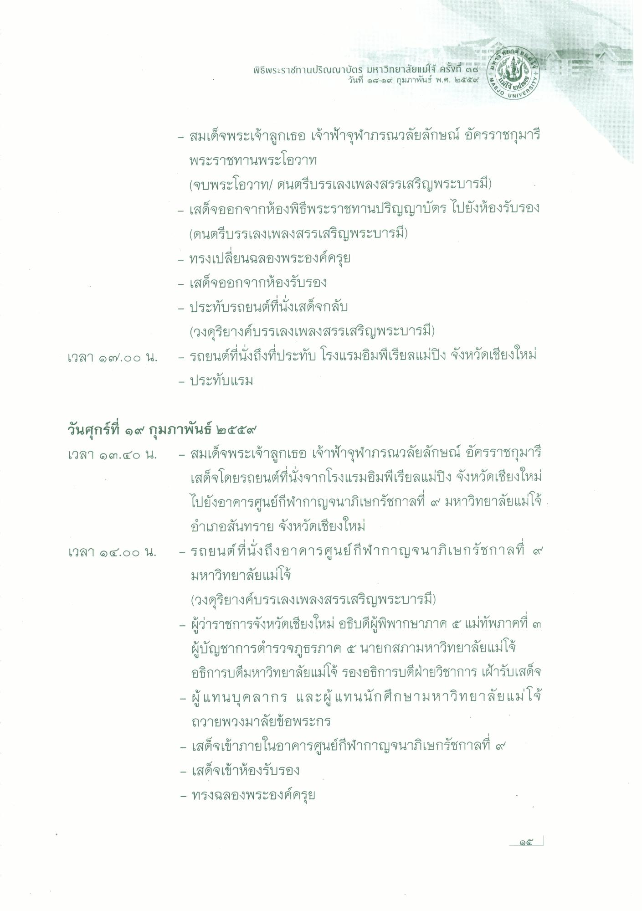
เป็น %
พิธีพระราชทานปริญญาบัตร มหาวิทยาลัยแม่โจ้ ครั้งที่ ๓๘
วันที่ ๑๘-๑๙ กุมภาพันธ์ พ.ศ. ๒๕๕๔
เ รา
AEJO
diy , NIVERSITY
- สมเด็จพระเจ้าลูกเธอ เจ้าฟ้าจุฬาภรณวลัยลักษณ์ อัครราชกุมารี
พระราชทานพระโอวาท (จบพระโอวาท/ ดนตรีบรรเลงเพลงสรรเสริญพระบารมี) - เสด็จออกจากห้องพิธีพระราชทานปริญญาบัตร ไปยังห้องรับรอง
(ดนตรีบรรเลงเพลงสรรเสริญพระบารมี) - ทรงเปลี่ยนฉลองพระองค์ครุย - เสด็จออกจากห้องรับรอง - ประทับรถยนต์ที่นั่งเสด็จกลับ
(วงดุริยางค์บรรเลงเพลงสรรเสริญพระบารมี) - รถยนต์ที่นั่งถึงที่ประทับ โรงแรมอิมพีเรียลแม่ปิง จังหวัดเชียงใหม่ - ประทับแรม
เวลา ๑๗.๐๐ น.
เว:
วันศุกร์ที่ ๑๙ กุมภาพันธ์ ๒๕๕๙ เวลา ๑๓.๔๐ น. - สมเด็จพระเจ้าลูกเธอ เจ้าฟ้าจุฬาภรณวลัยลักษณ์ อัครราชกุมารี
เสด็จโดยรถยนต์ที่นั่งจากโรงแรมอิมพีเรียลแม่ปิง จังหวัดเชียงใหม่ ไปยังอาคารศูนย์กีฬากาญจนาภิเษกรัชกาลที่ ๙ มหาวิทยาลัยแม่โจ้
อําเภอสันทราย จังหวัดเชียงใหม่ - รถยนต์ ที่นั่งถึงอาคารศูนย์กีฬากาญจนาภิเษกรัชกาลที่ ๙
มหาวิทยาลัยแม่โจ้ (วงดุริยางค์บรรเลงเพลงสรรเสริญพระบารมี) - ผู้ว่าราชการจังหวัดเชียงใหม่ อธิบดีผู้พิพากษาภาค ๕ แม่ทัพภาคที่ ๓
ผู้บัญชาการตํารวจภูธรภาค ๕ นายกสภามหาวิทยาลัยแม่โจ้ อธิการบดีมหาวิทยาลัยแม่โจ้ รองอธิการบดีฝ่ายวิชาการ เฝ้ารับเสด็จ - ผู้แทนบุคลากร และผู้แทนนักศึกษามหาวิทยาลัยแม่โจ้
ถวายพวงมาลัยข้อพระกร - เสด็จเข้าภายในอาคารศูนย์กีฬากาญจนาภิเษกรัชกาลที่ ๙ - เสด็จเข้าห้องรับรอง - ทรงฉลองพระองค์ครุย

